«Волонтеры - Святой Пасхе» (15.04.2019г.)

Праздник Пасхи – это особый торжественный день в духовной и церковной жизни христиан. В 2019 году праздник отмечается 28 апреля.
Религия Пасхи основана на принципах всего христианского учения и вообще всей библейской истории. Кроме того, православными этот великий праздник отмечается в честь события Воскресения Христова.
Одним из важных традиционных атрибутов праздника является наведение порядка верующими своих домов, квартир и кладбищ.
По просьбе представителей русской диаспоры в городе и призыву городского Управления по делам молодежи, туризму и спорту волонтеры колледжа 15 апреля приняли участие в мероприятии по приведению городского христианского кладбища в порядок. Организатором участия в этом большом благородном деле волонтеров колледжа явилась Гусеналиева Нарвина Отелловна – социальный педагог колледжа. Ребята в течение дня собирали мусор, выносили и сжигали высохшие ветки, белили, красили ….
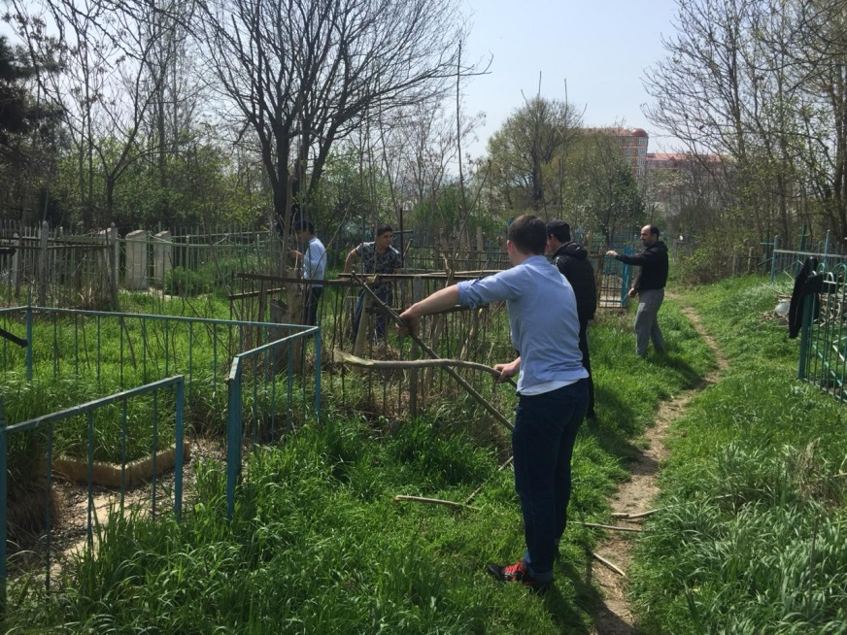
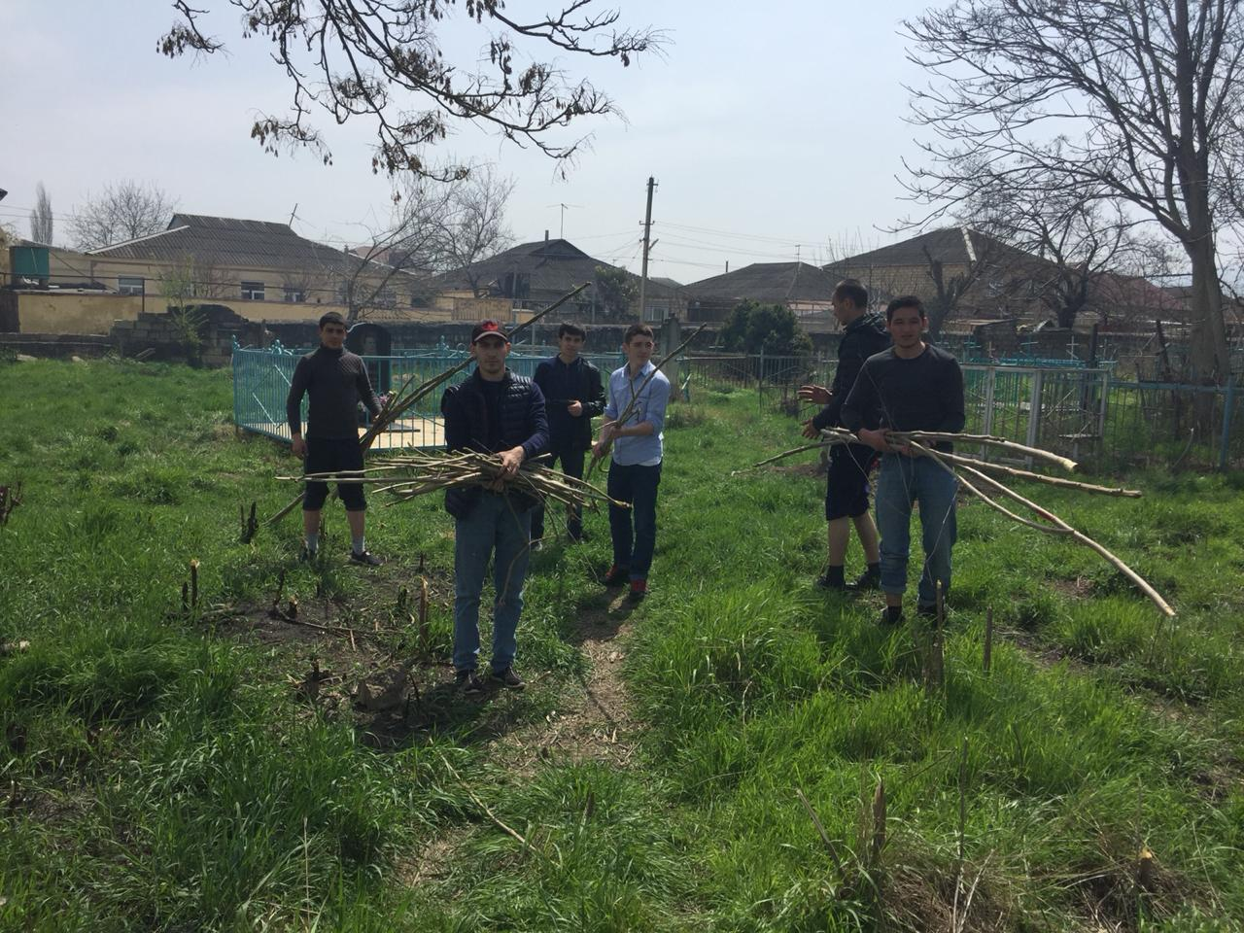
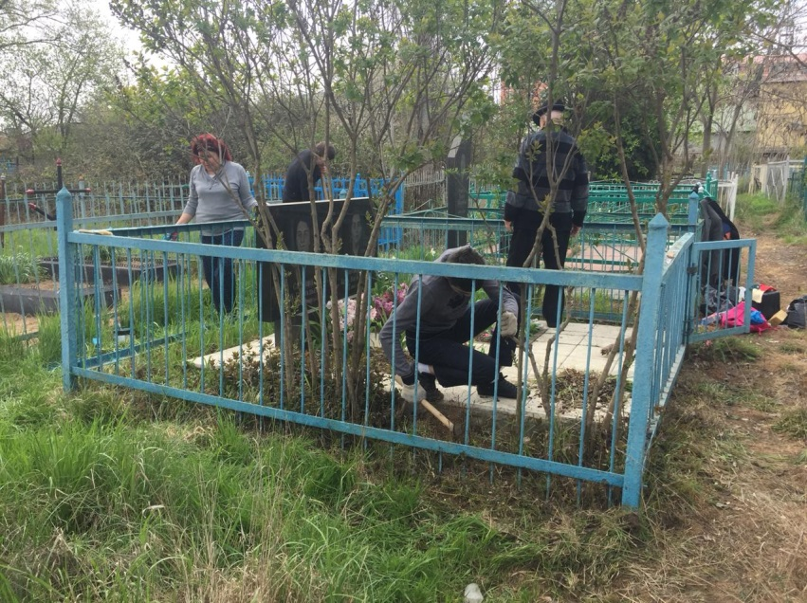
Все принявшие участие в волонтёрском мероприятии студенты были из мусульманских семей.

